Verdensbillede-battle
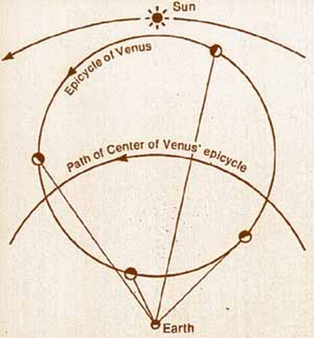
Hvilken model beskriver himmellegemernes bevægelse mest korrekt?
Er det Ptolomæus’s geocentriske verdensbillede, hvor Venus og de andre planeter bevæger sig på epicykler rundt om jorden? Se figuren her ved siden af!
Eller er det Kopernikus’s heliocentriske verdensbillede-model fra 1543, med solen i centrum og planeterne i cirkelbaner rundt om, der beskriver virkeligheden bedst? Se figuren herunder!
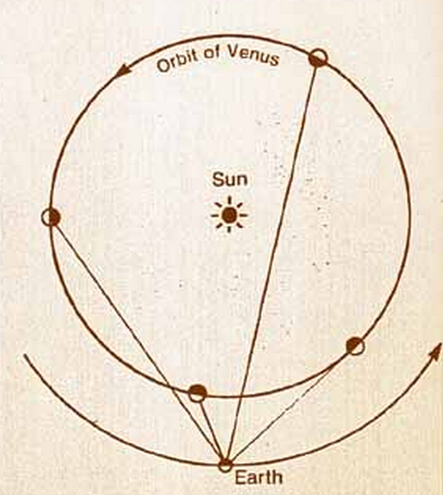
I 1609 retter Galilei for første gang sin kikkert mod rummet og allerede i 1610 opdager han, at Venus har faser. Ligesom månen ser Venus ikke altid rund ud når man i en kikkert kigger på Venus.
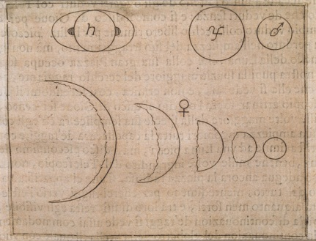
Tegningen her ved siden af viser de skitser Galilei tegnede. Billedet er fra Galileis Saggiatore fra 1623, der kan ses på Museo Galileo i Firenze.

Idéen i forsøget:
Ud fra observationer af Venus position og faser bestemmes afstanden fra Venus til hhv. solen og jorden. I 2004 har astronomer kigget på Venus gennem et teleskop og tegnet en skitse af hvad de så:
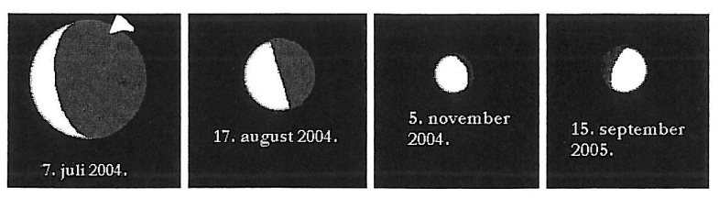
J | 40º | 48º | 35º | 41º

Da Jorden roterer omkring sig selv på 24 timer betyder det, at det solen bevæger sig $\frac{{360}^{o}}{24timer}={15}^{o} pr time={0,25}^{o} pr minut$. Bestemmer man derfor hvor mange minutter efter kl. 12 (kl. 13 hvis det er sommertid!) Venus er i stik syd kan man bestemme vinklen mellem solen, jorden og Venus. Denne vinkel, J, står under billederne.
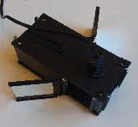

Forsøgsbeskrivelse:
Sol
Venus
Jorden
J
149,6 mio km

149,6 cm
J
Vi laver en model af systemet bestående af Venus (flamingokugle), Solen (lyskasse) og Jorden (dit øje!)
Du skal på et stort stykke papir (eller bare på gulvet) placere solen (lyskassen) 149,6 cm fra placeringen af dit øje. Målestoksforholdet er altså, at 1cm svarer til 1 mio km.
Nu afsættes vinklen J, og Venus (flamingokuglen) placeres langs vinklens ben indtil man fra Jorden ser den ønskede fase på Venus. Bemærk, det kan undervejs være nødvendigt at dreje lyskassen, således at ”solens” stråler rammer Venus.
Sæt et kryds med kridt på gulvet hvor Venus er i forhold til Sol/Jord.
Mål nu afstanden fra Solen til Venus og afstanden fra Jorden til Venus.
Gentag ovenstående procedure med alle fire billeder.
Tag til sidst et foto med Sol, Jord og 4 placeringer af Venus.

Skema til måleresultater:
Dato | Vinkel | Afstand fra Venus til Sol | Afstand fra Venus til Jord

Databehandling:
Hvordan skal afstandene Venus til Solen og Venus til Jorden udvikle sig, hvis det geocentriske verdensbillede er en god beskrivelse af virkeligheden?
Hvordan skal afstandene Venus til Solen og Venus til Jorden udvikle sig, hvis det heliocentriske verdensbillede er en god beskrivelse af virkeligheden?
Hvilket verdensbillede stemmer overens med dine målinger?

